**Sistema de Gestão School - Pro**

Sistema de gerenciamento de instituto educacional

Características

Sistema de gestão para todos os tipos de instituições de ensino, como escolas e faculdades. Integra e facilita

**4** tipos de contas de usuário de uma escola:

1. Administrador
2. Professor
3. Estudante
4. Parente

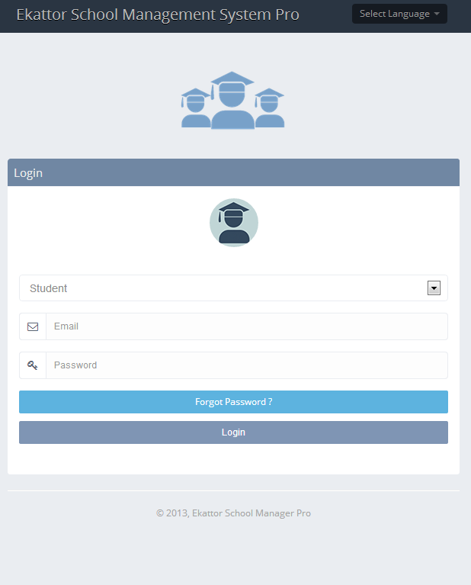

Instalação

* Descompacte a pasta baixada
* Copie os arquivos dentro da pasta: "Ekattor-Escola-Management-System-Pro" em seu servidor
* O instalador automático web vai começar
* Certifique-se de *application / config / database.php* ser writtable
* Certifique-se de *application / config / routes.php* serwrittable
* Certifique-se de *CURL* está habilitado em seu servidor
* Digite o nome de usuário e código de codecanyon compra.
* Você pode baixar yout código de compra artigo [aqui](http://codecanyon.net/downloads) . Onde você pode encontrar o seu código de compra? [Saiba mais](http://support.envato.com/index.php?/Knowledgebase/Article/View/506/0/where-can-i-find-my-purchase-code)
* Entre suas configurações de banco de dados
* Entre suas configurações de administrador
* Pressione o botão "Run instalador".
* É isso aí!

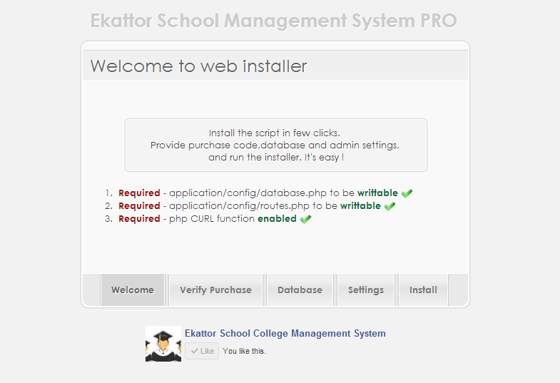

Conta - administrador

* Gerenciar classe os alunos / grupo sábio
* Adicionar / Editar / aluno de exclusão
* Ver o perfil de estudantes
* Ver marksheet de sudent
* Ver cartão de identificação de estudante
* Gerenciar perfil de professor
* Adicionar / editar / excluir informações de professores
* Gerenciar pai de acordo com classwise estudante
* Criar / editar / excluir informações dos pais
* Criar / Editar / apagar classe / grupo de estudantes.
* Criar / editar / apagar os assuntos aqui a partir do menu assunto
* Assuntos podem ser definidas separadamente de acordo com cada classe
* Gerenciar lista exame / semestre
* Gerenciar marcas (editar / atualização) e exame de atendimento, classe e estudante sábio
* Gerenciar notas do exame
* Gerenciar rotina classe
* Criar / Editar / apagar classe calendário de rotina em 7 dias por semana
* Gerenciar pagamento de estudante
* Criar / Editar / apagar lista fatura
* Ver factura e imprimi-los
* Gerenciar biblioteca
* Criar / Editar / apagar booklist
* Gerenciar rotas de transporte para a escola
* Gerenciar lista de dormitório para a escola
* Gerenciar de avisos da escola
* Criar / Editar / apagar avisos de acordo com a data
* Avisos são visíveis no calendário no painel de instrumentos
* Editar configurações de sistema
* Paypal e-mail nas configurações do sistema é gateway de pagamento PayPal para pagamentos online fatura estudante
* Gerenciar idioma do software
* Crie a sua própria língua e converter as frases de linguagem facilmente
* Criar backup e restaurar a qualquer hora
* Gerenciar seu perfil
* Conta de acesso de qualquer lugar, por qualquer dispositivo como desktop, laptop, smartphone e tablet

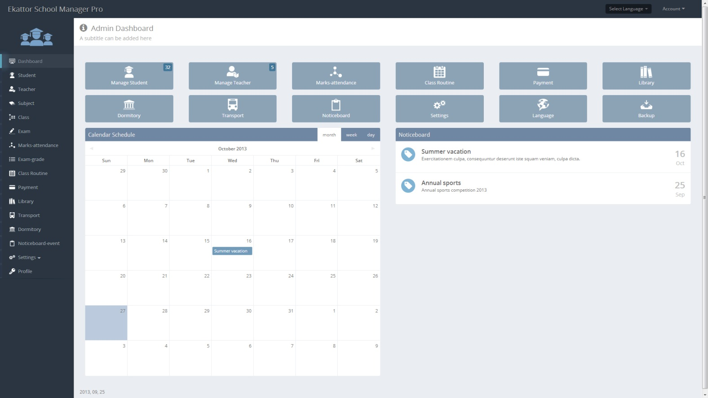

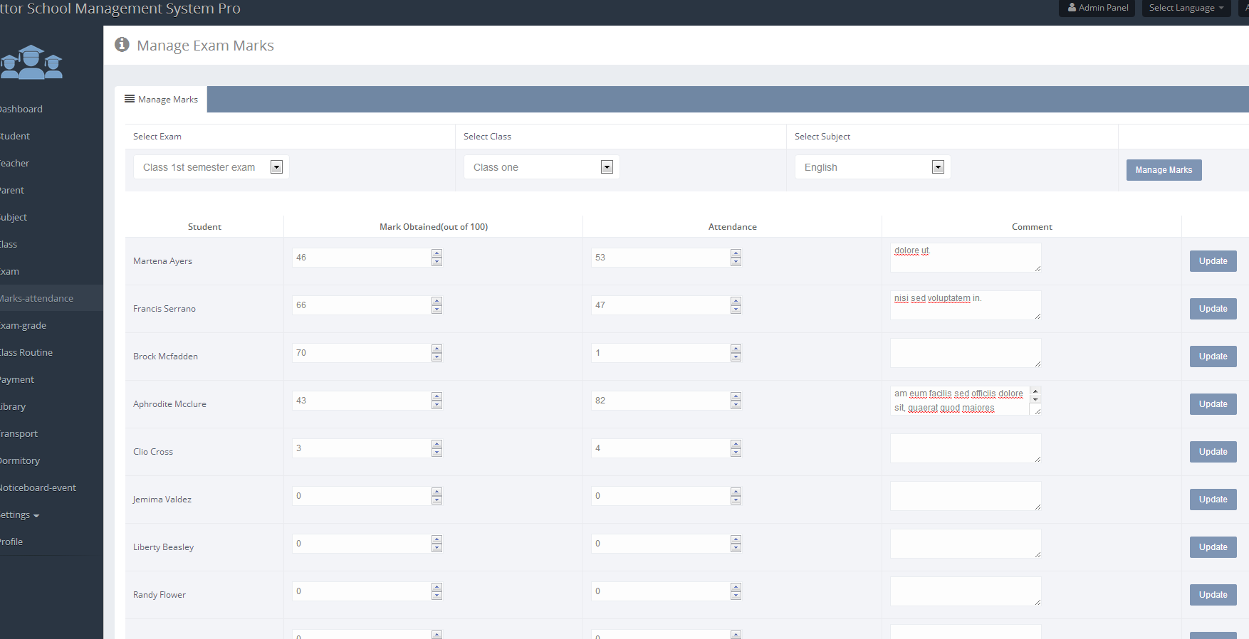

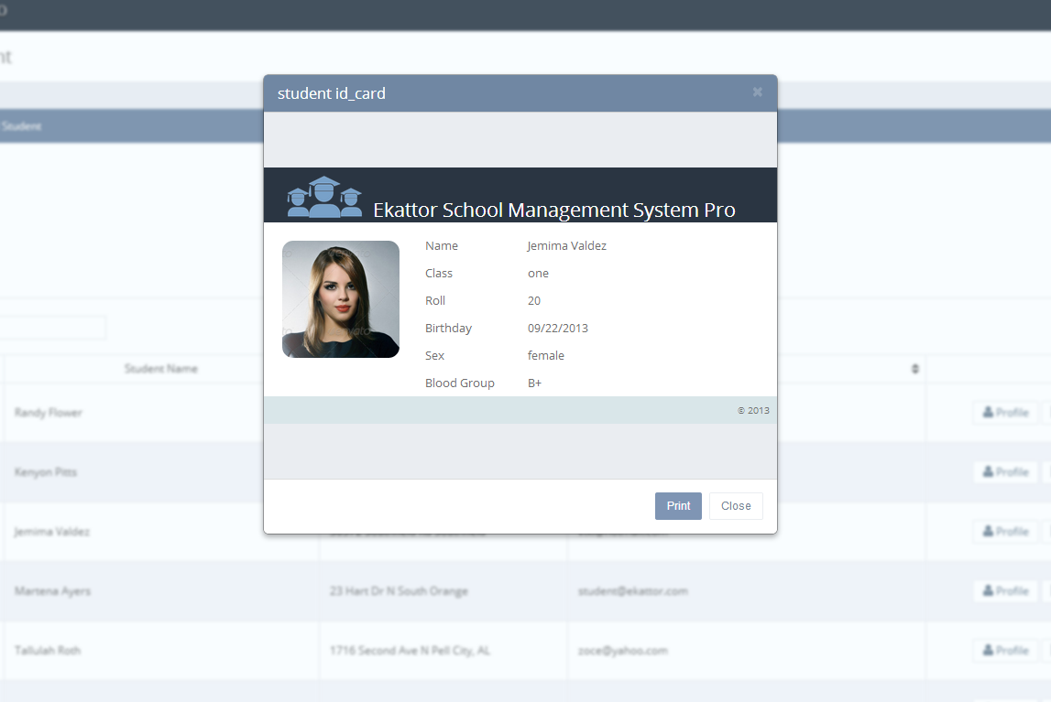

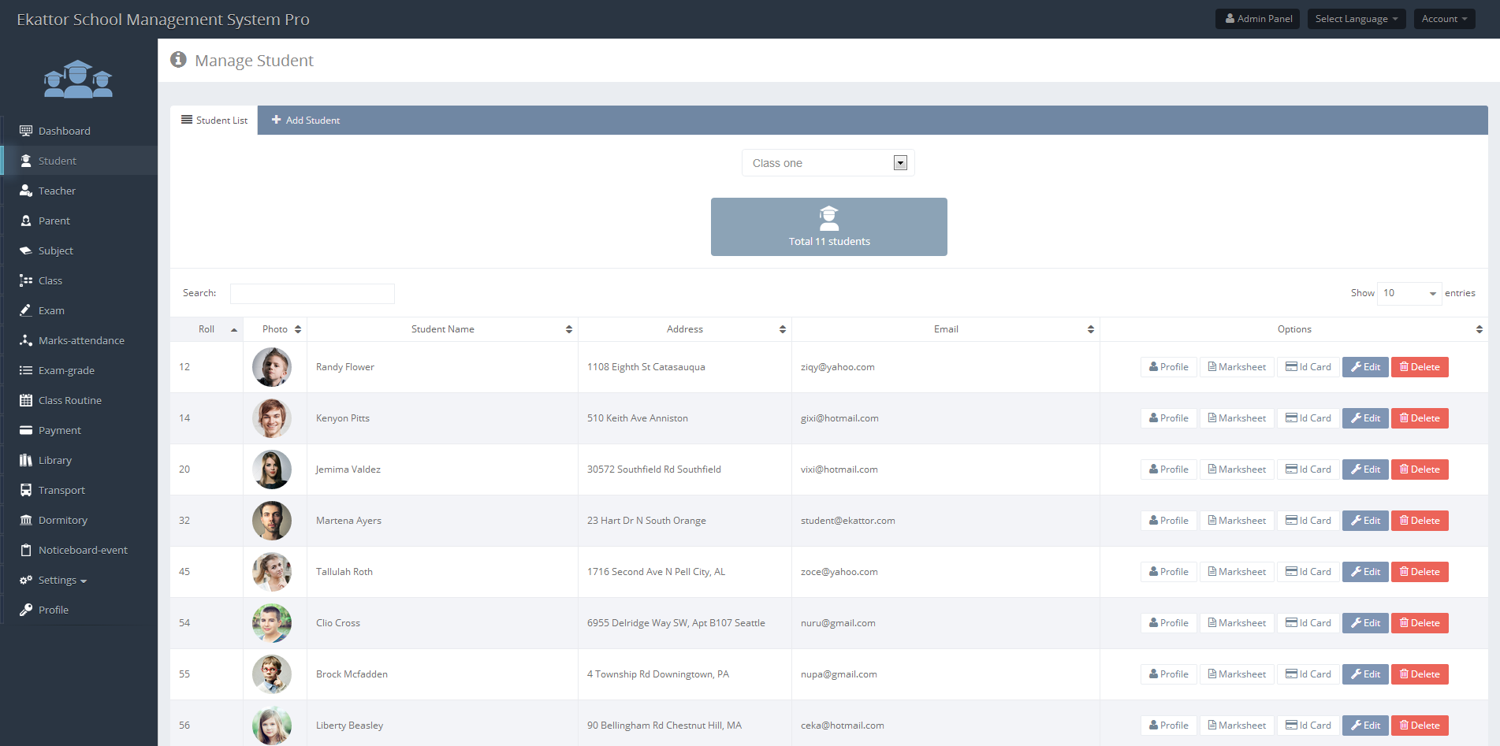

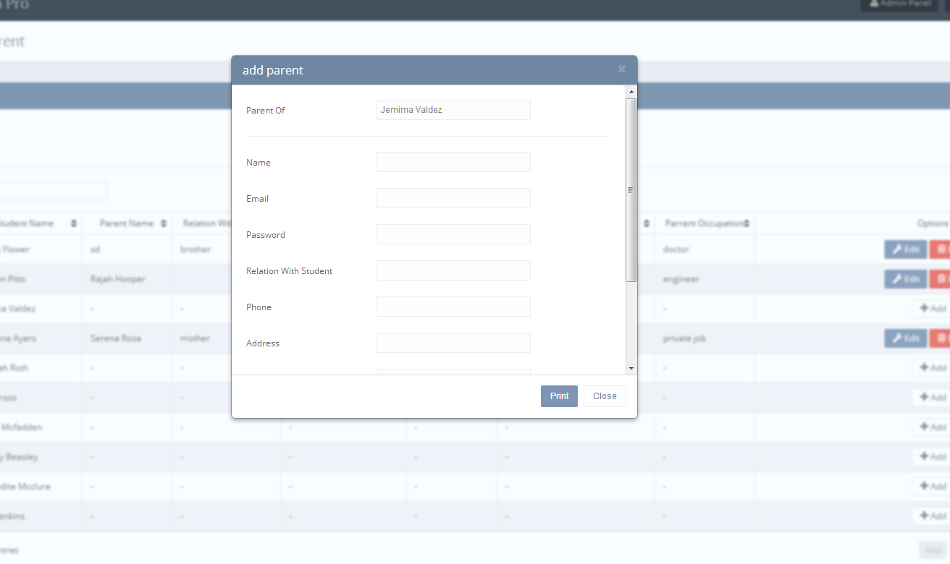

Conta - professor

* Gerenciar classe os alunos / grupo sábio
* Adicionar / Editar / aluno de exclusão
* Ver o perfil de estudantes
* Ver marksheet de sudent
* Ver cartão de identificação de estudante
* Ver perfil do professor
* Criar / editar / apagar os assuntos aqui a partir do menu assunto
* Assuntos podem ser definidas separadamente de acordo com cada classe
* Gerenciar lista exame / semestre
* Gerenciar marcas (editar / atualização) e exame de atendimento, classe e estudante sábio
* Rotina de vista de classe
* Ver biblioteca e estado de livro
* Status de rotas de transporte Ver escola
* Eventos Ver / editar noticeboard ou escola
* Criar backup e restaurar a qualquer hora
* Gerenciar seu perfil

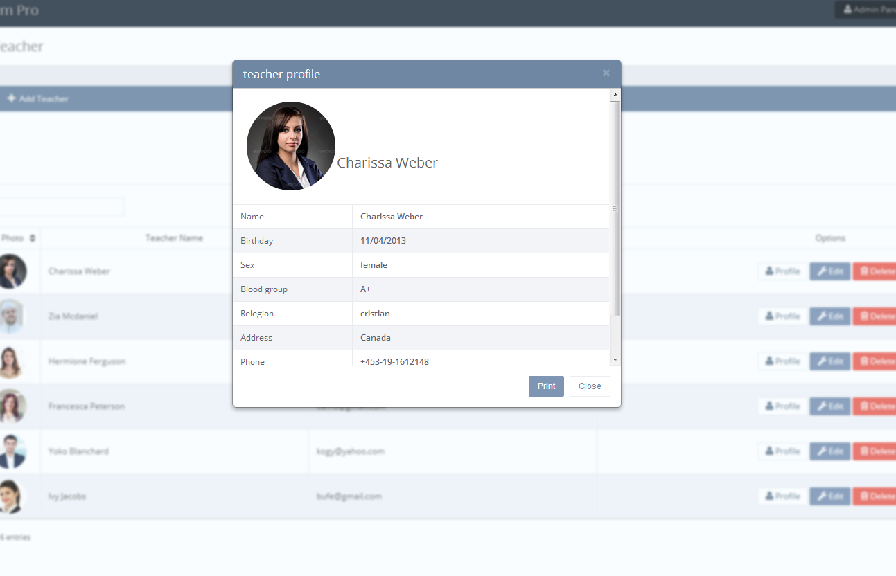

Conta - estudante

* Ver perfil do professor
* Ver assuntos próprios de classe
* Ver próprias marcas e atendimentos
* Rotina de vista de classe
* Ver nota fiscal e lista de pagamento
* Efetuar o pagamento on-line ou off-line
* Pagamento on-line pode ser pago via **[ paypal]**
* Ver biblioteca e estado de livro
* Transportaion Ver escola e rotas estado
* Ver lista dormitório e seu status
* Exibir eventos de noticeboard e escolares em calendário
* Gerenciar seu perfil

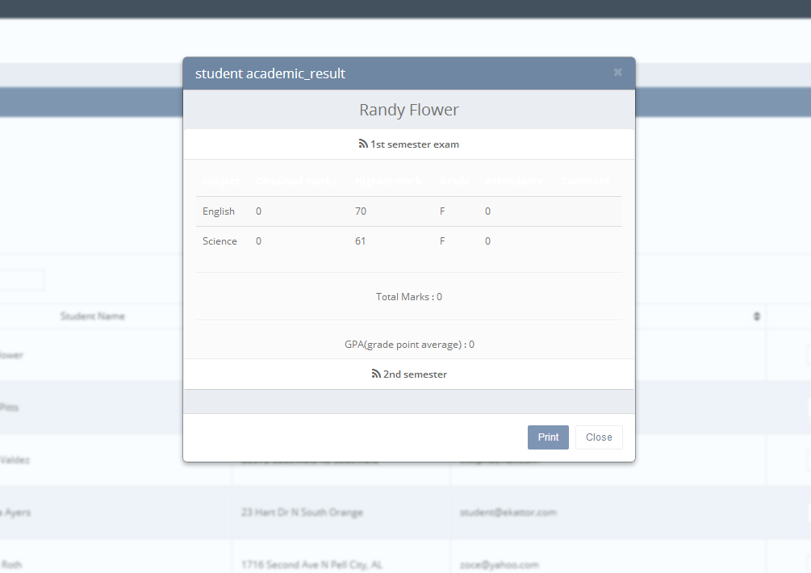

Conta - pai

* Ver perfil do professor
* Ver marcas e atendimentos próprio da criança e outros comentários do professor
* Ver rotina classe própria criança
* Ver factura e pagamento lista própria criança
* Efetuar o pagamento on-line ou off-line
* Pagamento on-line pode ser pago via  **[ paypal]**
* Ver biblioteca e estado de livro
* Transportaion Ver escola e rotas estado
* Ver lista dormitório e seu status
* Exibir eventos de noticeboard e escolares em calendário
* Gerenciar seu perfil

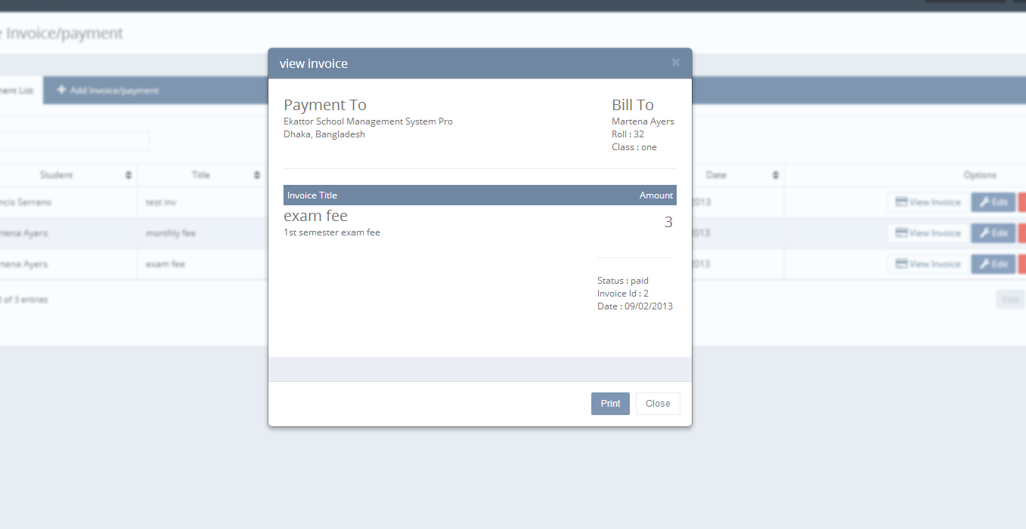

Converter para o seu idioma

Convertendo o software para a sua língua nativa é tão fácil. Siga estes passos

* Entre para o painel administrativo
* Vá para Configurações> gerenciar língua
* Você pode adicionar / excluir qualquer idioma para o banco de dados
* Atualize as frases padrão para o seu idioma e salvá-lo

Simples e fácil fazer o seu software nativo!

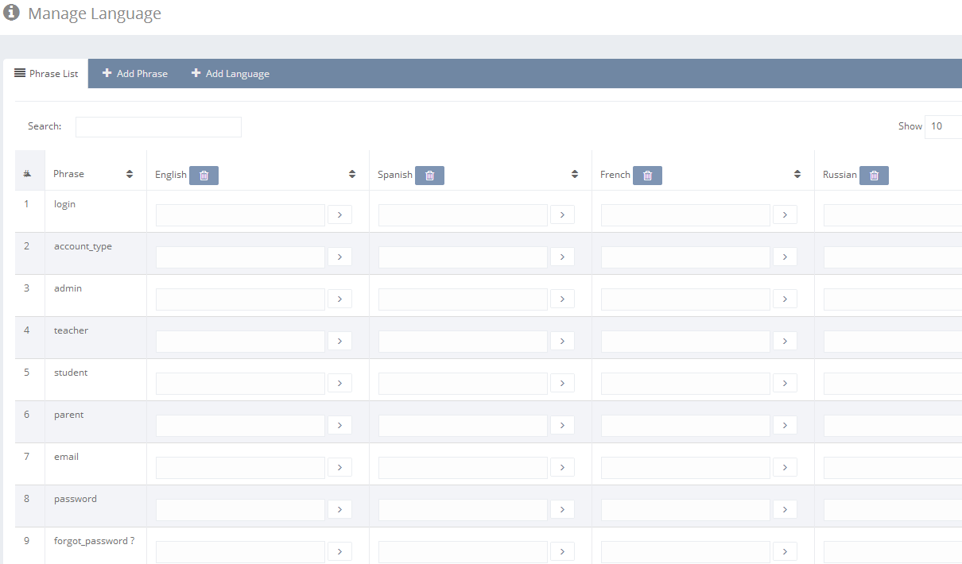

Pacote de idioma Import

A partir da versão 2.0, há 20 + pacote de idioma disponíveis. Siga estes passos para importar pacote de idioma

* Entre para phpmyadmin
* Vá para o seu banco de dados, onde você instalou este script
* Ir para o menu de importação no lado direito
* Faça o upload do arquivo language.sql do diretório 'uploads' e importá-lo
* Você vai ver 20 + pacote de idioma é instalado em seu painel de administração

Simples e fácil fazer o seu software nativo!

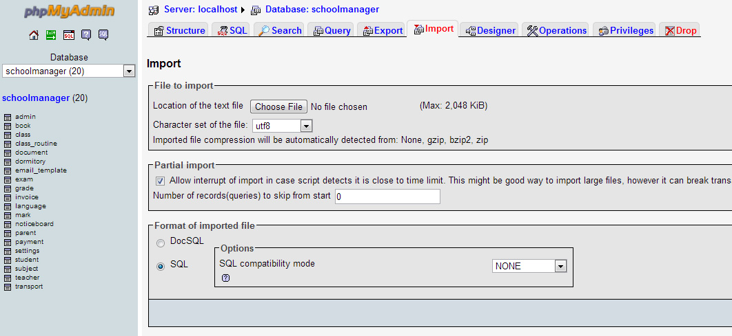

Backup restaurar

Você pode criar um backup de itens individuais-

* Estudante
* Professor
* Assunto
* Classe
* Exame
* Marca
* Grau
* Classe Rotina
* Fatura
* Livro
* Transporte
* Dormitório
* Noticeboard
* Língua
* Dados total do sistema

Também salvar o backup total do sistema e salvá-los em seu computador.

Restaurar o site a partir de qualquer momento de backup fazer o upload do file.Start salvo Aqui

Estrutura de código-fonte

* Construir em poderoso framework codeigniterphp.
* Para mais informações sobre codeigniter, acesse: http://codeigniter.com/user_guide/
* Segue modelo MVC.

Arquivos incluidos:

* Instalador Web controladorphp: application / controllers / install.php
* Arquivo de exibição Installer: application / views / install / index.php
* Controladorphp Login: application / controllers / login.php
* Modelos de dados em arquivo php: application / modelos / crud_model.php
* Os arquivos de configuração: application / config / config.php
* Controlador do Administrador: application / controllers / admin.php
* Controlador Student: application / controllers / student.php
* Controlador Professor: application / controllers / teacher.php
* Controlador pai: application / controllers / parent.php
* visualizar arquivos admin: application / views / admin / diretório
* visualizar arquivos estudante: application / views / aluno / diretório
* visualizar arquivos professor: application / views / professor / diretório
* arquivos de visão dos pais: application / views / pai / diretório
* templatecss, arquivos de fonte: template / css / diretório
* arquivos de modelo js: modelo diretório / js
* arquivos de imagem de modelos: modelo / images / diretório
* alunos imagens carregadas em: uploads / diretório student_image
* professores imagens carregadas em: uploads / diretório teacher_image
* logotipo do sistema: uploads / logo.png

FIM.